# **openEuler 22.03_LTS RISC-V版本 VLC特性测试**

共测试了2个bug

# 虚拟环境安装

前期测试项目已安装[VMware Workstation 16](https://www.vmware.com/cn/products/workstation-pro/workstation-pro-evaluation.html)虚拟机、[ubuntu-20.04.3-desktop-amd64.iso](https://iso.mirrors.ustc.edu.cn/ubuntu-releases/focal/ubuntu-20.04.4-desktop-amd64.iso)镜像、qemu虚拟机，不再重新安装，直接使用。

# openEuler-RISC-V安装

## 2.1下载镜像

下载地址https://mirror.iscas.ac.cn/openeuler-sig-riscv/openEuler-RISC-V/testing/20220823/v0.1/QEMU/

下载 QEMU 目录下的openeuler-qemu-xfce.qcow2.tar.zst、fw_payload_oe_qemuvirt.elf 和 start_vm_xfce.sh，提取openeuler-qemu-xfce.qcow2.tar.zst到当前目录。

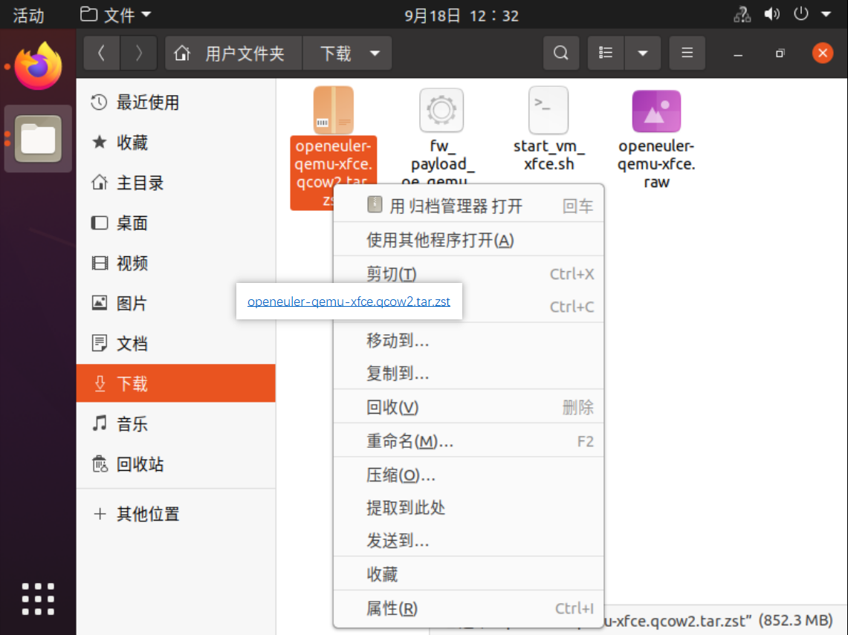

## 2.2启动虚拟机

修改start_vm_xfce.sh文件权限，允许作为程序运行。然后执行./start_vm_xfce.sh

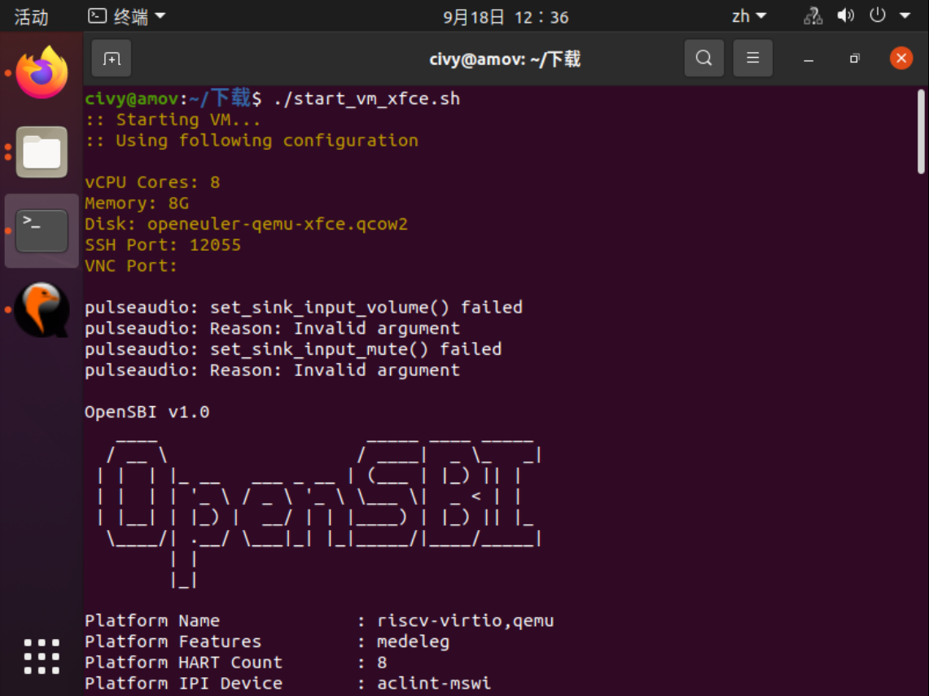

启动成功后，在命令行和图形界面中都出现登录界面，如下所示。

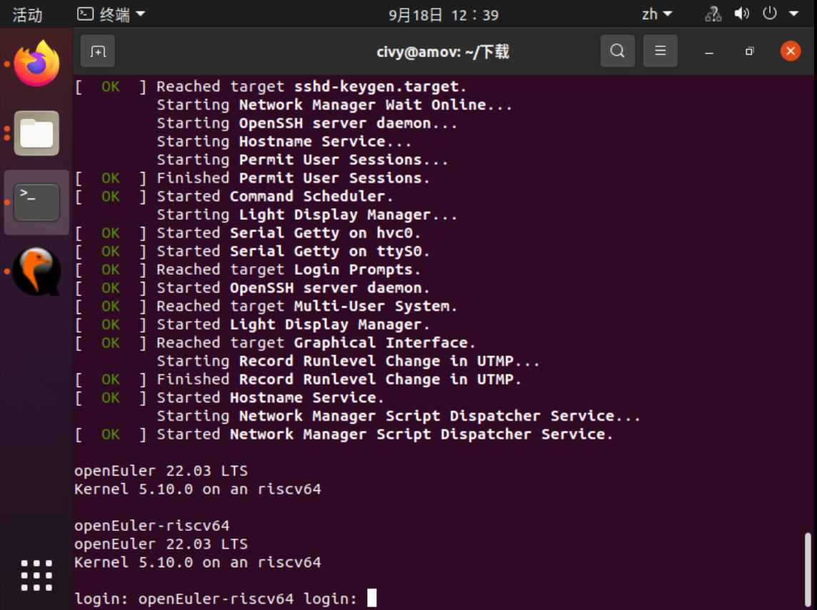

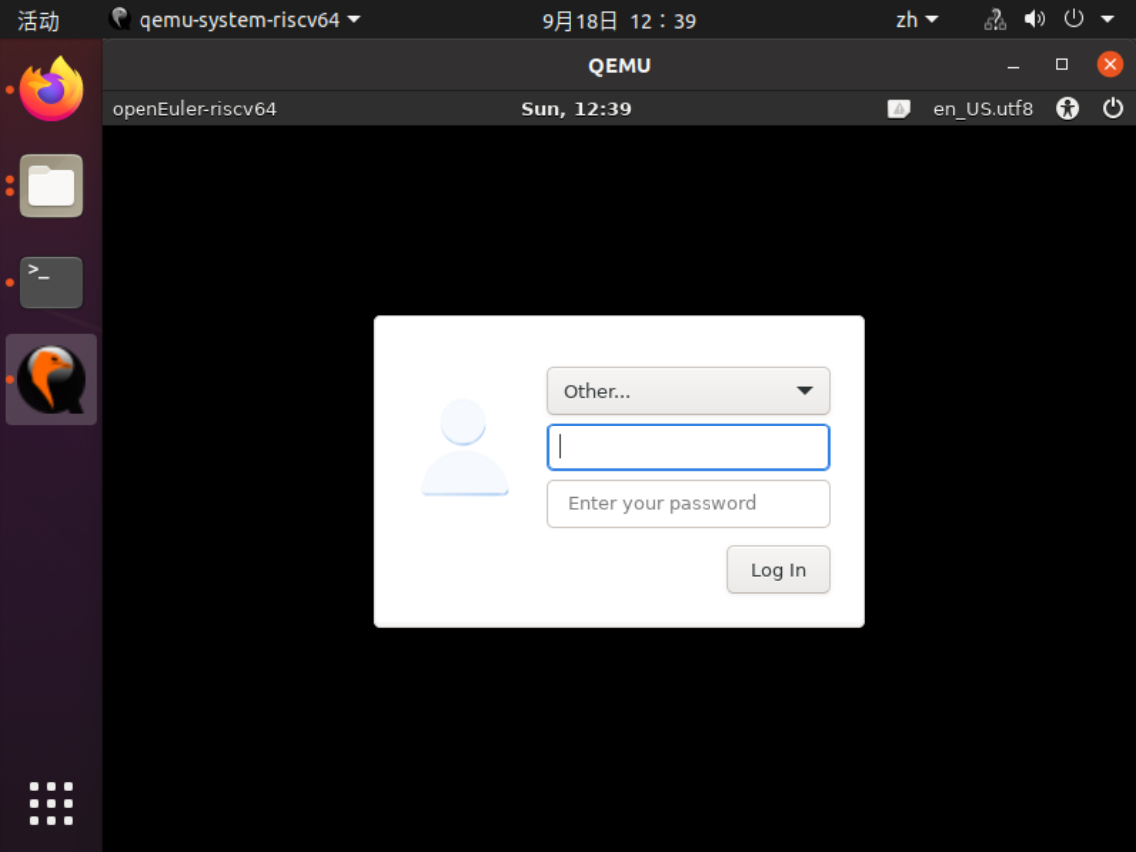

默认用户密码 root openEuler12#$

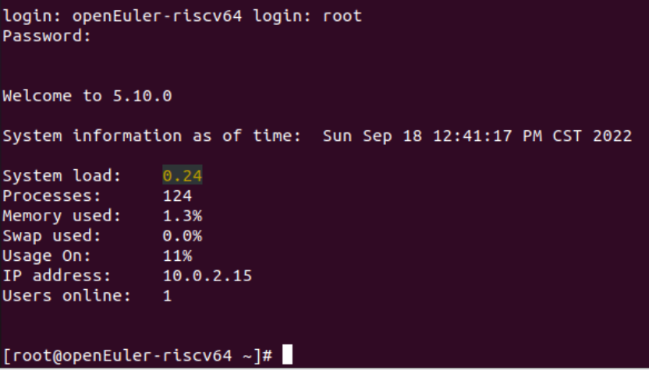

登录成功后出现如下界面：  
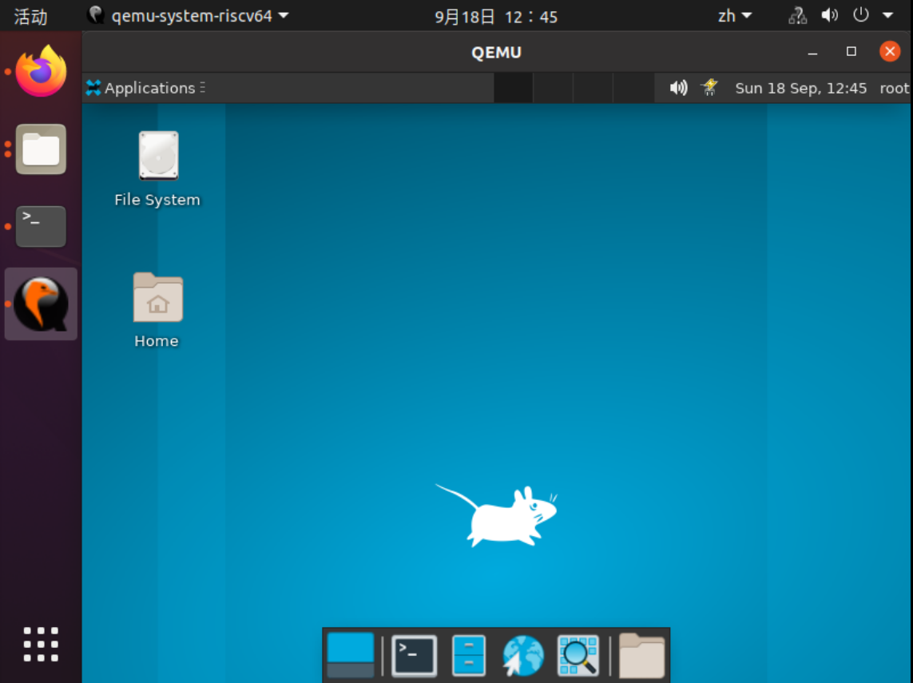

# VLC安装

在openEuler图形界面中，按快捷键Ctrl+Alt+t，在终端中输入：  
dnf install VLC

安装完成后：

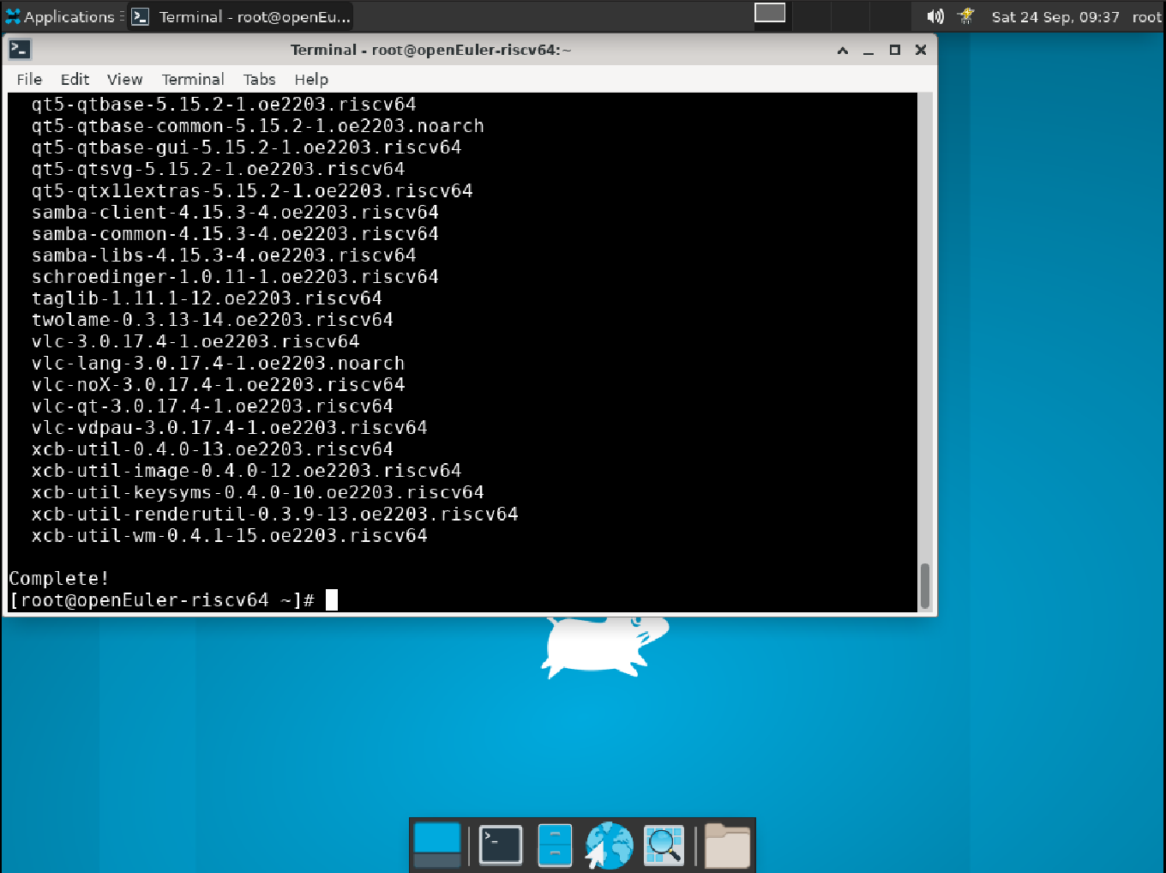

启动VLC

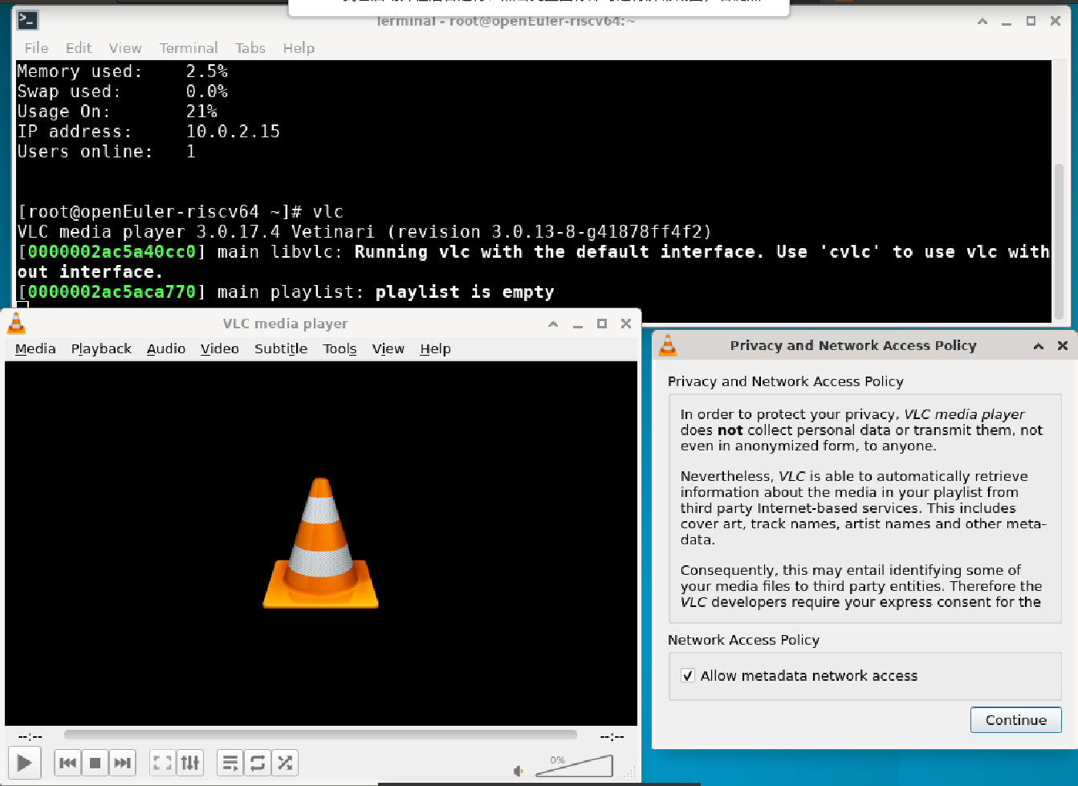

# VLC基本功能测试

## 4.1 下载视频

### 4.1.1安装 you-get

dnf install you-get

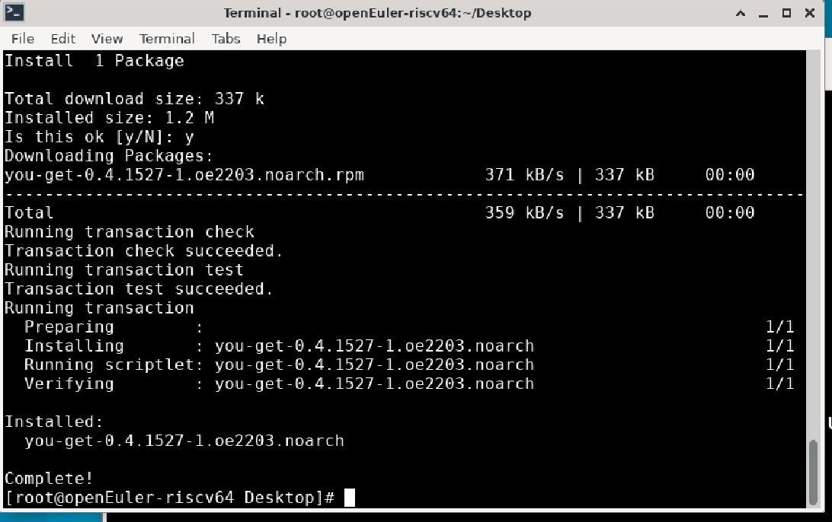

### 4.1.2下载视频

you-get <https://www.bilibili.com/video/BV16G41177mh/?spm_id_from=333.1007.tianma.3-2-6.click>

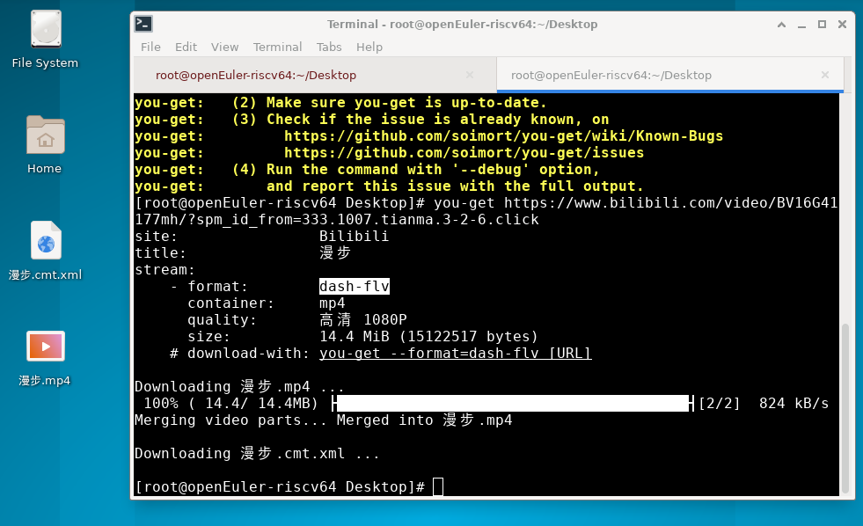

## 4.2 测试

### 4.2.1 Media

打开视频

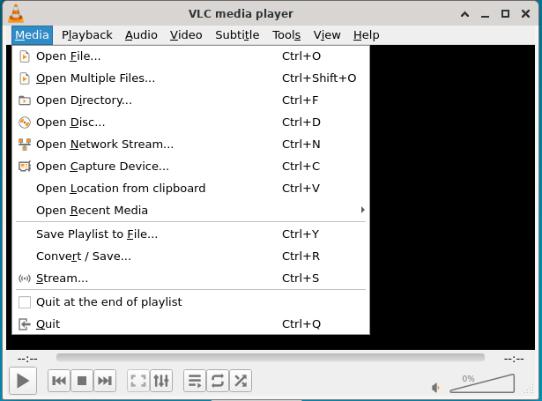

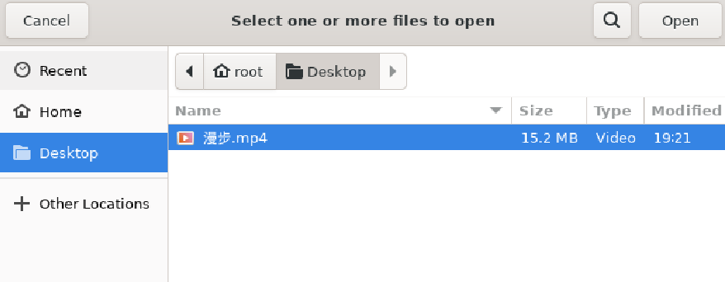

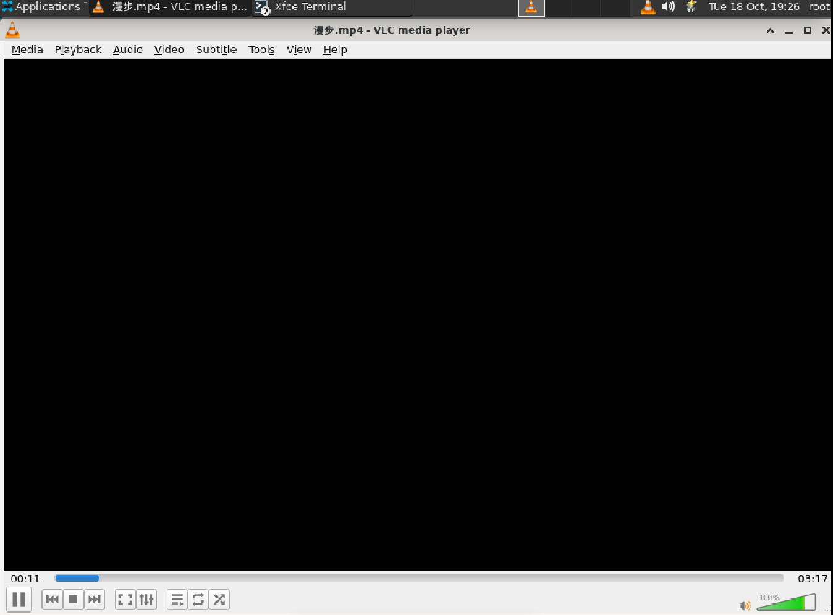

bug1：打开视频文件后，进度条在走，但是没有视频和图像

### 4.2.2 Playback

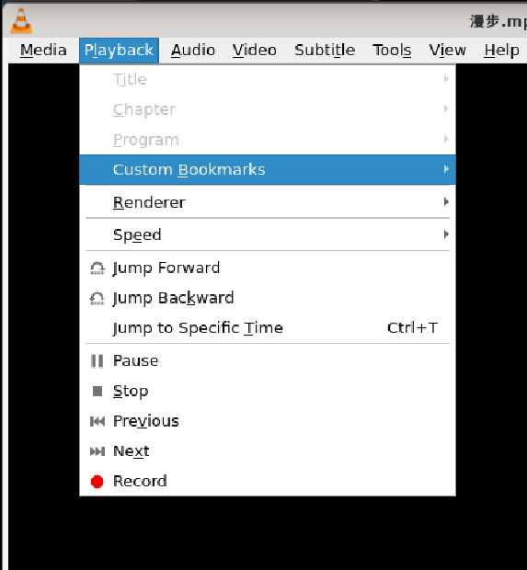

Jump Forward 前进 ，播放进度前进10s

Jump backward 后退，播放进度后退10s

Play/Pause 播放/停止。bug2：暂停以后点击播放，视频进度条不再前进，即播放失败，该菜单下后续其他几个按钮同样没有反应。

### 4.2.3 quit

bug3关闭窗口以后，程序仍在后台运行，点击桌面图标即恢复播放窗口。

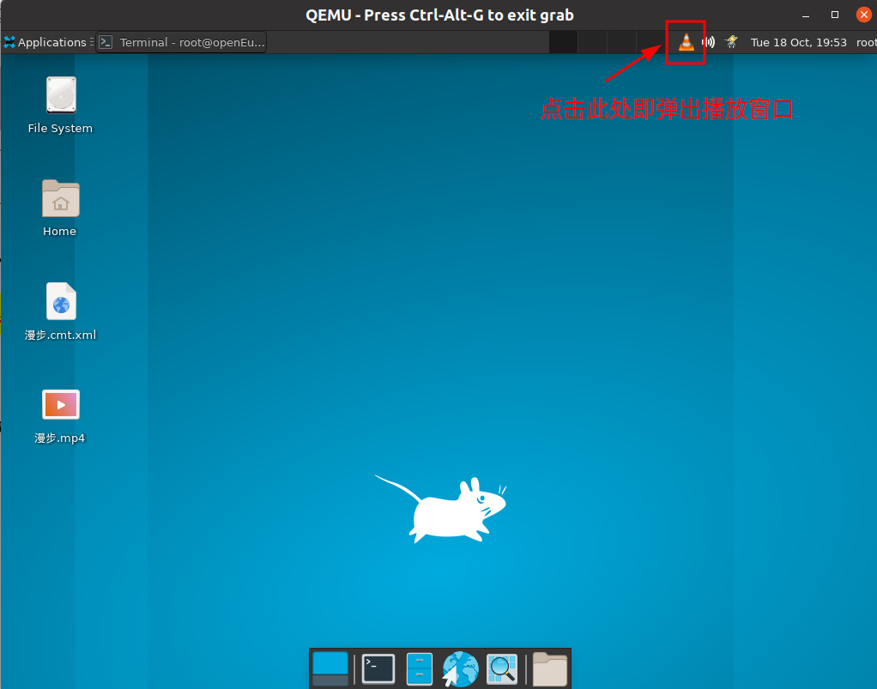

右键弹出的菜单也无法退出

